Приучайся к неутомимой деятельности
На его счету более 60 сражений и не одного поражения, он - один из величайших русских полководцев и один из основоположников русского военного искусства. Он говорил : «Приучайся к неутомимой деятельности».Человек, произнесший такие слова, просто обречен на победу и успех. Но необходимо начинать с малого, делать, пусть и не значительные, но добрые дела. Вот и наши политехники в эти апрельские теплые деньки вышли под руководством студсовет стугородка на улицу с лопатами и приступили творить добро. Ребята довольно быстро раскидали снег на улицах Белинского, Усова и Пирогова. Было приятно смотреть на дружных, работящих и сильных студентов. Они не только заслужили похвалы, но и прибавили капельку здоровья в свою копилку. Ведь физическая нагрузка в такую чудесную погоду может принести только пользу. На днях состоялся еще один субботник, на котором ребята вновь раскидывали снег. Нужно сказать всем участникам субботников: «Огромное спасибо!».. Благодаря их труду мы сможем быстрее начать ходить по сухим и чистым тропинкам и быстрее увидим первую весеннюю траву.
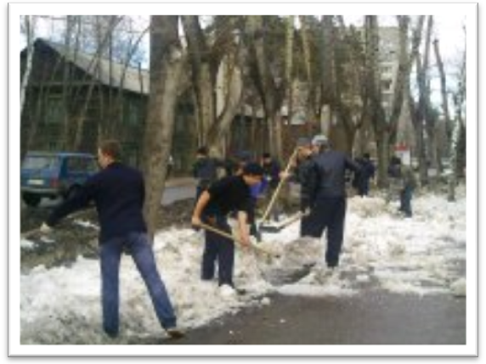
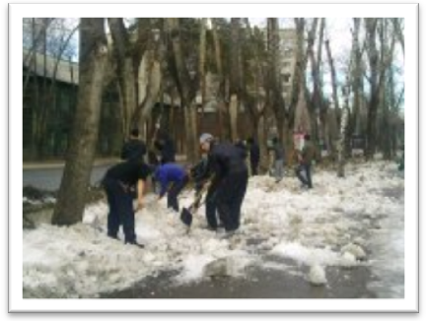

Скрипка Олеся, 4 курс, ИНК

